义坊二期项目

一、项目概况
1、项目名称:南昌市青山湖区义坊（二期）安置小区城市棚户区改造安置建设项目;
2、地址:本项目地点位于南昌市青山湖区东泰大道以东、广州路以南规划路以北、昌东大道以西(CN502-B02、B03、B04、B05 地块);
3、用地面积：项目总用地面积81201.33m(约122亩);
4、建筑面积283000.61m²、
5、楼栋数24栋；
6、安置户数:1746户；
7、房屋套数:1746户；
8、总投资概算:95227.65 万元、其中建安费 85209.93万元(配套基础设施部分总投资4082.86万元);
9、开工时间:2022年6月16日；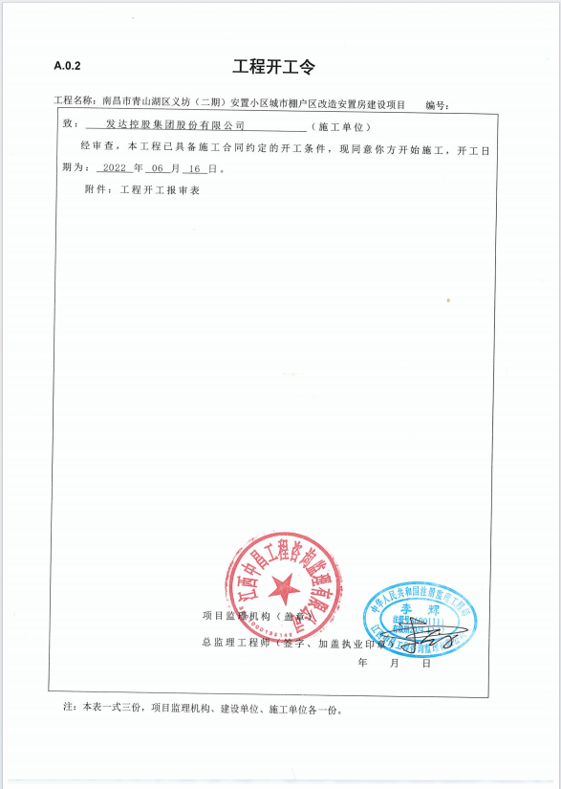
10、主要建设内容:包括建筑、结构、给排水、电气、暖通、人防及室外配套基础设施等工程；
11、当前进展情况：
主体全部完成，装饰装修及安装完成，管综完成90%，园林、铺装完成15%；室内电梯安装完成；自来水已完成60%；外电图纸及预算正在编制；燃气已完成80%。
12、五方责任单位名称：
施工单位：发达控股集团股份有限公司；监理单位：江西中昌工程咨询监理有限公司；建设单位：南昌市投资发展有限公司；设计单位：南昌市建筑设计研究院有限公司；地勘单位：核工业衡阳第二地质工程勘察有限公司 ；跟踪审计单位：远瓴工程咨询集团有限公司；
二、施工许可证: 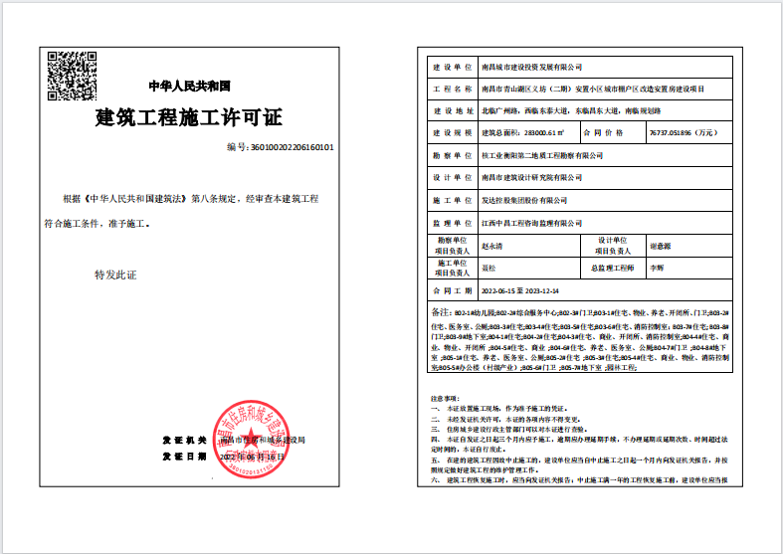
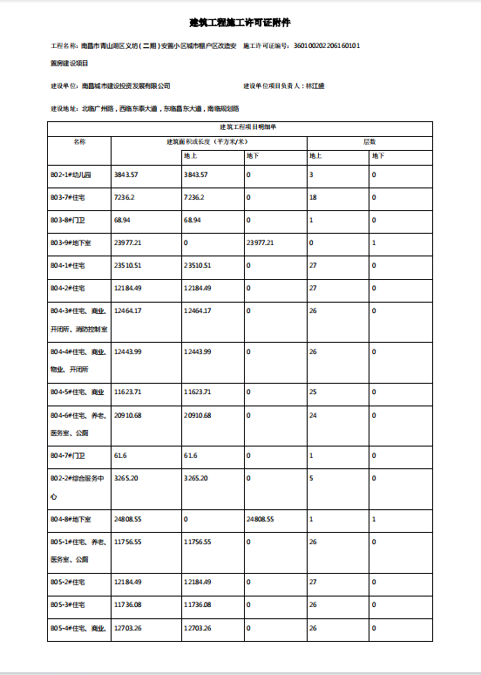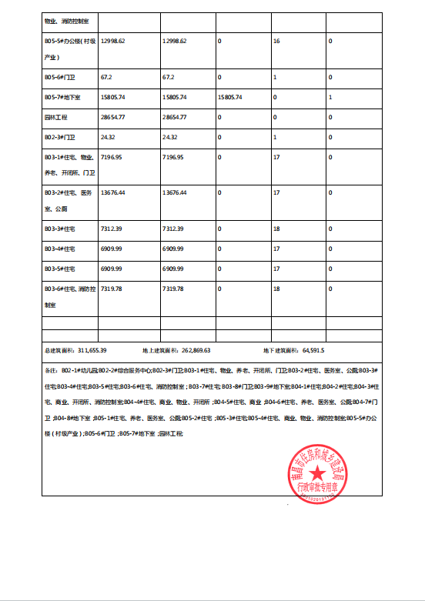
三、2023年1月-12月计量文本中的审核页和形象进度页（详附件）；
四、2023年1月-12月跟踪审计月报（详附件）

